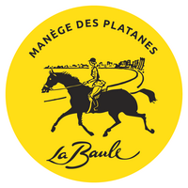
TARIFS ADHERENTS
SHETLANDS à partir de 6 ans
& Baby Poney à partir de 4 ans

Adhérents :
Adhésion (De Septembre à Aout) (non remboursée) 80 €
Si 2ème Adhésion (De Septembre à Aout) (non remboursée) 70 €
Si 3ème Adhésion (De Septembre à Aout ) (non remboursée) 60 €

Cours Collectifs 20€
Carte de 10 h (cours collectifs) 170€
Stages:
1 demi journée 3h de stage 40€
5 demi journées 3h de stage 180€
1 demi journée 2h de stage 28€
5 demi journées 2h de stage 130€

SHETLANDS BABY à partir de 4 ans

Cours Collectifs 16€
Carte de 10 leçons (cours collectifs) 140€
Baptême Poney ( 30 minutes) Promenade en Forêt 15€
Licence verte 10€/mois
Licence annuelle Shetland 25€
FORFAIT Le forfait annuel comprend les cours de septembre à Fin Juin hors vacances scolaires. Les cours sont maintenus les jours fériés. Tarifs (cours + cotisation)
REPRISE des cours la semaine du 13 Septembre 2021

Shetland à partir de 6 ans : 620 euros à l’année Shetland Baby Poney jusqu'à 6 ans: 430 euros à l’année
3 cours rattrapables dans l'année : au delà ils seront perdus

